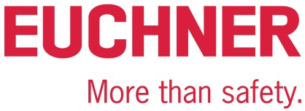

PRESSEINFORMATION
Leinfelden, Mai 2020

Euchner auf der Logimat 2022: Halle 5 / Stand F41

Zukunftsfähige Sicherheitstechnik für höchste Produktivität in Intralogistikprozessen

Reibungslose Produktionsabläufe mit Fokus auf Stillstands- und Kostenminimierung bei maximaler Arbeitssicherheit sind oberste Ziele in der Fertigung. Die industrielle Sicherheitstechnik von Euchner bietet hierfür die passenden Lösungen. Auf der Logimat 2022 präsentiert das Unternehmen der Logistikbranche seine jüngsten Innovationen: das erfolgreiche Schutztürsystem MGB2 Modular für Ethercat P sowie das neue sichere Schlüsselsystem CKS2. Zudem zeigt das Unternehmen sein umfassendes Produktportfolio für die Intralogistikbranche – von Handbediengeräten und Grenztastern über elektronische Zugriffskontrollsysteme bis zu intelligenten Lösungen zur Absicherung und Überwachung von Schutzeinrichtungen. Besucher können sich außerdem über die Service- und Engineering-Dienstleistungen von Euchner Safety Services sowie das neue Schulungsangebot der Euchner Akademie informieren.

MGB2 Modular –EtherCAT P mit FSoE
Alle Funktionen des bewährten Schutztürsystems MGB2 Modular sind jetzt auch für EtherCAT P mit FSoE verfügbar. Mit dieser Entwicklung bleibt Euchner seinem Anspruch als Vorreiter im Bereich der Sicherheitstechnik für Bussysteme treu. Die umfangreichen Diagnosefunktionen in Form von EtherCAT-Meldungen und der integrierte Webserver liefern einen schnellen und detaillierten Überblick über den Status des Geräts. Durch die einfache Parametrierung ist sogar der Austausch des Moduls im Servicefall eine einfache Angelegenheit und kann in wenigen Minuten durchgeführt werden. Mit der Multifunctional Gate Box profitieren Anwender von einem hochfunktionalen Schutztürsystem mit Zuhaltung, das nicht nur das höchste Schutzniveau bis PLe erfüllt. Es bietet vor allem auch einen hohen Individualisierungsgrad dank unzähliger Varianten und Funktionen sowie vielfältiger Vernetzungsoptionen und Möglichkeiten für Industrie-4.0-Anwendungen.
CKS2 – Sperren und Starten mit einem System
Das neue CKS2-System ist überall dort die richtige Wahl, wo gefährliche Maschinenbewegungen unabhängig von den vorhandenen Schutzeinrichtungen sicher gestartet oder gestoppt werden müssen. Die Schlüsselaufnahme CKS2 bildet zusammen mit hochcodierten Schlüsseln auf Transponderbasis ein sicheres System, das höchste Sicherheitsanforderungen beim Sperren und Starten von Maschinen und Anlagen erfüllt. Durch die integrierte Auswerteelektronik erhalten Anwender mit dem CKS2 ein kompaktes System, das in Kombination mit den Euchner IO-Link Gateways umfangreiche Diagnose- und Kommunikationsfunktionen zur Verfügung stellt. Die bewährte Transpondertechnologie und der Einsatz von Schlüsseln mit hoher Codierung bieten maximale Sicherheit. Entwickelt als FlexFunction-Gerät ermöglicht das CKS2-System je nach Schlüsselausführung verschiedene Anwendungen, z. B. als Sperrsystem, Schlüsseltransfersystem oder Berechtigungssystem. Das CKS2 ist auch als Submodul für das erfolgreiche Türschließsystem MGB2 erhältlich. Es eignet hervorragend für den Einsatz in vollautomatisierten Logistiksystemen oder schlüsselfertigen Komplettanlagen.

[Zeichen mit Leerzeichen 3.145]
EUCHNER – More than safety.

Bilder: Euchner GmbH + Co. KG

01-Euchner-MGB-Modular-EtherCAT
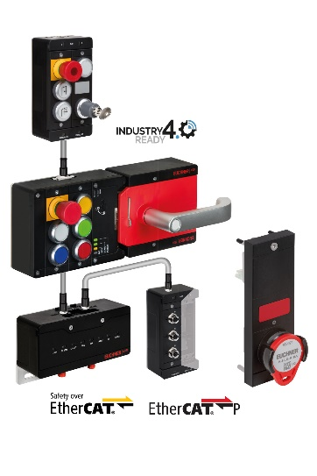
Das kompakte Busmodul MBM des erfolgreichen Türschließsystems MGB2 Modular ist nun für den Anschluss an EtherCAT P erhältlich. Mit dem neuen CKS2-Submodul lässt sich jetzt ein sicheres Schlüsselsystem integrieren, dass das Einsatzspektrum der MGB2 nochmals erweitert.

02-Euchner-CKS2+Submodul
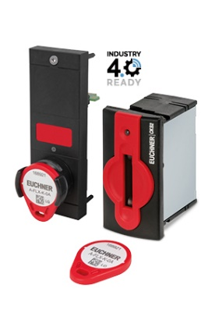
Die neue Schlüsselaufnahme CKS2 erfüllt höchste Sicherheitsanforderungen beim
Sperren und Starten von Maschinen und Anlagen. Es ist auch als Submodul für das Türschließsystem MGB2 Modular erhältlich.

Über EUCHNER GmbH + Co. KG
Die EUCHNER GmbH + Co. KG in Leinfelden ist ein international tätiges Familienunternehmen mit weltweit über 900 Mitarbeitern. 19 Tochtergesellschaften, darunter zehn in Europa, vier in Asien und vier in Nord- und Südamerika, verteilen sich mit 22 Vertriebsbüros rund um den Erdball. Geschäftsführender Gesellschafter des Unternehmens ist Stefan Euchner. Seit mehr als 60 Jahren werden bei EUCHNER Schaltgeräte entwickelt. Diese finden ihren Einsatz hauptsächlich im Maschinenbau. Eine Spitzenstellung nimmt das Unternehmen im Bereich der Sicherheitstechnik ein. EUCHNER Sicherheitsschalter überwachen elektromechanisch und elektronisch zuverlässig die Stellung von Schutztüren von Maschinen und Anlagen.
Weitere Informationen rund um das Unternehmen finden Sie im Internet unter www.euchner.de

EUCHNER GmbH + Co. KG
Kohlhammerstraße 16
70771 Leinfelden-Echterdingen
Deutschland
Tel. +49 711 7597- 0
Fax +49 711 753316
www.euchner.de
info@euchner.de

Pressekontakt
Ariane Walther
Marketing / Corporate Communications
Tel. +49 711 7597- 163
Fax +49 711 7597- 385
press@euchner.de

Social Media

